附件

台山第一幼儿园、台山市马兰芳幼儿园、台山市台城马健威幼儿园线上报名流程

1.长按识别报名系统二维码，进入报名系统。

2.报名系统如下图所示：
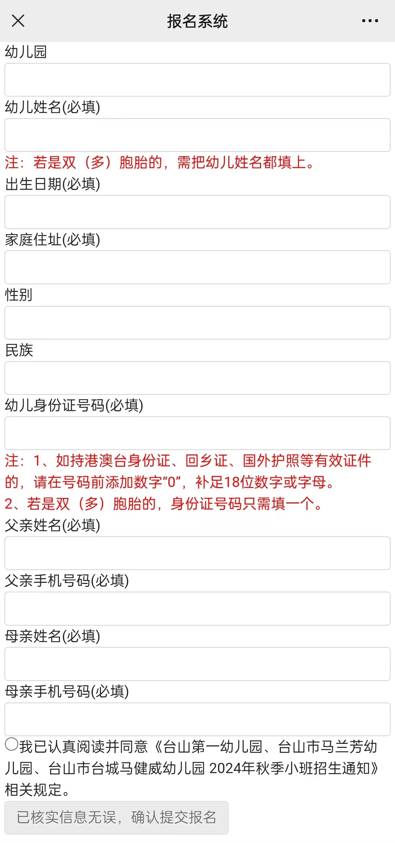
3.选择所报幼儿园，然后如实填报相关信息。
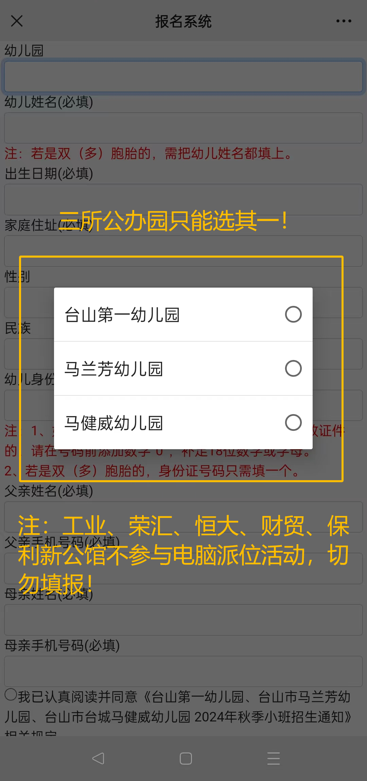
4.仔细检查所填信息是否准确（一旦提交，报名信息将无法更改）。
5.确定信息无误后点击“提交报名”。

6.报名成功后系统出示的报名号码请及时记录或截图保存。


